Nomor | 1
Mata Pelajaran | Matematika
Materi | Geometri dan Pengukuran
Sub Materi | Pengukuran
Level | Penalaran – Menganalisis
Kategori Soal | Pilihan Ganda (PG)
Gambar
Pertanyaan | Dua persegi panjang memiliki keliling yang sama, yaitu 40 m. Ukuran persegi panjang P adalah 6 m × 14 m, sedangkan Q adalah 10 m × 10 m. Pernyataan yang benar adalah …
Pilihan Jawaban | A. Luas P lebih besar 16 m² daripada Q.  B. Luas Q lebih besar 16 m² daripada P.  C. Luas P dan Q sama.  D. Keliling Q lebih besar daripada P.
Jawaban | B
Pembahasan | Luas P = 84 m² dan luas Q = 100 m². Selisihnya 16 m², sedangkan keliling keduanya sama-sama 40 m.

Nomor | 2
Mata Pelajaran | Matematika
Materi | Geometri dan Pengukuran
Sub Materi | Pengukuran
Level | Penalaran – Menganalisis
Kategori Soal | Pilihan Ganda (PG)
Gambar
Pertanyaan | Sebuah taman berbentuk persegi panjang mempunyai keliling 64 m. Panjang selalu lebih besar daripada lebarnya. Manakah ukuran yang menghasilkan luas terbesar dari pilihan berikut?
Pilihan Jawaban | A. 20 m × 12 m  B. 18 m × 14 m  C. 17 m × 15 m  D. 24 m × 8 m
Jawaban | C
Pembahasan | Semua pilihan memiliki keliling 64 m. Luas berturut-turut 240, 252, 255, dan 192 m². Jadi yang terbesar adalah 17 m × 15 m.

Nomor | 3
Mata Pelajaran | Matematika
Materi | Geometri dan Pengukuran
Sub Materi | Pengukuran
Level | Penalaran – Memecahkan masalah
Kategori Soal | Pilihan Ganda (PG)
Gambar
Pertanyaan | Sebuah taman 20 m × 14 m mempunyai kolam lingkaran di dalamnya. Pemilik ingin luas area yang ditanami rumput tetap lebih dari 120 m². Gunakan π = 22/7. Jika diameter kolam harus berupa bilangan bulat meter, diameter terbesar yang masih memenuhi syarat adalah …
Pilihan Jawaban | A. 12 m  B. 13 m  C. 14 m  D. 15 m
Jawaban | C
Pembahasan | Luas taman 280 m², sehingga luas kolam harus kurang dari 160 m². Untuk d = 14, luas kolam = 154 m² dan rumput = 126 m², masih lebih dari 120. Untuk d = 15, luas kolam ≈ 176,8 m² sehingga tidak memenuhi.

Nomor | 4
Mata Pelajaran | Matematika
Materi | Geometri dan Pengukuran
Sub Materi | Pengukuran
Level | Penalaran – Memecahkan masalah
Kategori Soal | Pilihan Ganda (PG)
Gambar
Pertanyaan | Sebuah persegi panjang memiliki luas 180 cm² dan keliling 58 cm. Panjang dan lebarnya bilangan bulat. Ukurannya adalah …
Pilihan Jawaban | A. 5 cm × 36 cm  B. 9 cm × 20 cm  C. 10 cm × 18 cm  D. 12 cm × 15 cm
Jawaban | B
Pembahasan | Dari keliling diperoleh p + l = 29, sedangkan p × l = 180. Pasangan bilangan yang memenuhi kedua syarat tersebut adalah 9 dan 20.

Nomor | 5
Mata Pelajaran | Matematika
Materi | Geometri dan Pengukuran
Sub Materi | Pengukuran
Level | Penalaran – Menyimpulkan
Kategori Soal | Pilihan Ganda (PG)
Gambar
Pertanyaan | Sebuah persegi dan sebuah lingkaran mempunyai keliling yang sama, yaitu 44 cm. Gunakan π = 22/7. Selisih luas keduanya adalah …
Pilihan Jawaban | A. 11 cm²  B. 22 cm²  C. 33 cm²  D. 44 cm²
Jawaban | C
Pembahasan | Sisi persegi = 44 ÷ 4 = 11 cm, luas = 121 cm². Jari-jari lingkaran = 44 ÷ (2π) = 7 cm, luas = 154 cm². Selisih = 33 cm².

Nomor | 6
Mata Pelajaran | Matematika
Materi | Geometri dan Pengukuran
Sub Materi | Pengukuran
Level | Penalaran – Melakukan generalisasi
Kategori Soal | Pilihan Ganda Kompleks (PGK MCMA)
Gambar
Pertanyaan | Sebuah lingkaran berjari-jari r memiliki luas A = πr². Pernyataan yang benar untuk setiap r > 0 adalah …  Pilih semua jawaban yang benar! Jawaban benar lebih dari satu.
Pilihan Jawaban | A. Jika jari-jari menjadi 2r, luas menjadi 4A.  B. Jika jari-jari menjadi 3r, luas menjadi 6A.  C. Jika jari-jari menjadi setengahnya, luas menjadi seperempat A.  D. Perubahan luas sebanding dengan faktor perubahan jari-jari.
Jawaban | A, C
Pembahasan | A dan C benar. Luas berbanding dengan kuadrat jari-jari. Faktor 3 memberi luas 9A, bukan 6A, sehingga B salah. Perubahan luas bergantung pada kuadrat faktor perubahan jari-jari, bukan sebanding langsung dengan faktornya, sehingga D salah.

Nomor | 7
Mata Pelajaran | Matematika
Materi | Geometri dan Pengukuran
Sub Materi | Pengukuran
Level | Penalaran – Menyimpulkan
Kategori Soal | Pilihan Ganda Kompleks (PGK MCMA)
Gambar
Pertanyaan | Sebuah prisma dan limas mempunyai luas alas yang sama dan tinggi yang sama. Pernyataan yang benar adalah …  Pilih semua jawaban yang benar! Jawaban benar lebih dari satu.
Pilihan Jawaban | A. Volume limas selalu sepertiga volume prisma.  B. Jika volume prisma 900 cm³, volume limas 300 cm³.  C. Perbandingan volume prisma : limas = 1 : 3.  D. Kesimpulan hanya berlaku jika bentuk alasnya persegi.
Jawaban | A, B
Pembahasan | A dan B benar. Volume prisma = Ah, sedangkan limas = 1/3 Ah. Jadi perbandingan prisma : limas = 3 : 1, bukan 1 : 3, sehingga C salah. Kesimpulan tetap berlaku untuk bentuk alas apa pun selama luas alas dan tingginya sama, sehingga D salah.

Nomor | 8
Mata Pelajaran | Matematika
Materi | Geometri dan Pengukuran
Sub Materi | Pengukuran
Level | Penalaran – Menganalisis
Kategori Soal | Pilihan Ganda (PG)
Gambar
Pertanyaan | Sebuah wadah A berbentuk balok berukuran 2 m × 1,5 m × 1,2 m. Wadah B berbentuk prisma segitiga dengan alas segitiga 3 m, tinggi segitiga 2 m, dan panjang prisma 1,4 m. Wadah yang mempunyai volume lebih besar adalah …
Pilihan Jawaban | A. Wadah A, karena 3,6 m³ > 4,2 m³.  B. Wadah A, karena 4,2 m³ > 3,6 m³.  C. Wadah B, karena 4,2 m³ > 3,6 m³.  D. Keduanya sama, masing-masing 3,9 m³.
Jawaban | C
Pembahasan | Volume A = 2 × 1,5 × 1,2 = 3,6 m³. Volume B = ½ × 3 × 2 × 1,4 = 4,2 m³. Jadi B lebih besar.

Nomor | 9
Mata Pelajaran | Matematika
Materi | Geometri dan Pengukuran
Sub Materi | Pengukuran
Level | Penalaran – Mengevaluasi
Kategori Soal | Pilihan Ganda (PG)
Gambar
Pertanyaan | Dua siswa menghitung luas jalan setapak berbentuk persegi panjang 12 m × 4 m. Rani menghitung 12 × 4 = 48 m². Dimas mengatakan luasnya 32 m² karena menjumlahkan 12 + 12 + 4 + 4. Penilaian yang tepat adalah …
Pilihan Jawaban | A. Rani benar karena yang dicari luas.  B. Dimas benar karena penjumlahan empat sisi adalah rumus luas.  C. Keduanya benar karena luas dan keliling bernilai sama.  D. Keduanya salah karena ukuran harus dalam cm.
Jawaban | A
Pembahasan | 12 × 4 merupakan rumus luas persegi panjang, sedangkan 12 + 12 + 4 + 4 = 32 merupakan keliling.

Nomor | 10
Mata Pelajaran | Matematika
Materi | Geometri dan Pengukuran
Sub Materi | Pengukuran
Level | Penalaran – Memecahkan masalah
Kategori Soal | Pilihan Ganda (PG)
Gambar
Pertanyaan | Sebuah bak berbentuk balok berukuran 2 m × 2 m × 1,5 m akan diisi menggunakan ember berkapasitas 15 liter. Setiap pengisian ember dianggap penuh. Banyak pengisian minimal yang diperlukan adalah …
Pilihan Jawaban | A. 300 kali  B. 350 kali  C. 400 kali  D. 450 kali
Jawaban | C
Pembahasan | Volume bak = 2 × 2 × 1,5 = 6 m³ = 6.000 liter. Banyak pengisian = 6.000 ÷ 15 = 400 kali.

Nomor | 11
Mata Pelajaran | Matematika
Materi | Geometri dan Pengukuran
Sub Materi | Pengukuran
Level | Penalaran – Menganalisis
Kategori Soal | Pilihan Ganda (PG)
Gambar | 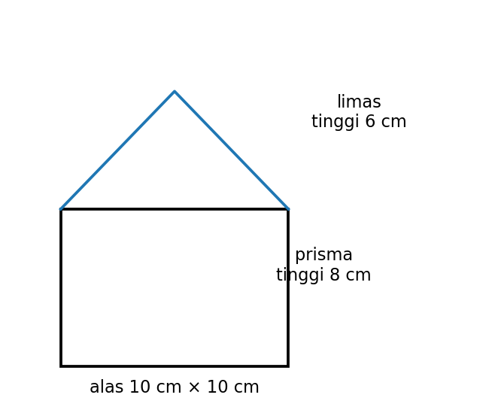
Pertanyaan | Sebuah benda tersusun dari prisma beralas persegi 10 cm × 10 cm dengan tinggi 8 cm, lalu di atasnya diletakkan limas dengan alas yang sama dan tinggi 6 cm. Volume seluruh benda adalah …
Pilihan Jawaban | A. 800 cm³  B. 900 cm³  C. 1.000 cm³  D. 1.200 cm³
Jawaban | C
Pembahasan | Volume prisma = 10 × 10 × 8 = 800 cm³. Volume limas = 1/3 × 100 × 6 = 200 cm³. Total = 1.000 cm³.

Nomor | 12
Mata Pelajaran | Matematika
Materi | Geometri dan Pengukuran
Sub Materi | Pengukuran
Level | Penalaran – Mengevaluasi
Kategori Soal | Pilihan Ganda (PG)
Gambar
Pertanyaan | Sebuah taman berbentuk persegi panjang memiliki panjang 24 m dan lebar w m. Diketahui panjang lebih besar daripada lebar. Apakah keliling taman lebih dari 70 m? Informasi tambahan yang diberikan: (1) w = 13; (2) luas taman lebih dari 300 m². Pernyataan yang tepat adalah …
Pilihan Jawaban | A. Informasi (1) saja cukup, (2) saja tidak cukup.  B. Informasi (2) saja cukup, (1) saja tidak cukup.  C. Kedua informasi harus digunakan bersama-sama.  D. Masing-masing informasi, jika berdiri sendiri, sudah cukup.
Jawaban | D
Pembahasan | Dengan (1), keliling = 2(24 + 13) = 74 m. Dengan (2), 24w > 300 memberi w > 12,5, sehingga keliling > 73 m. Jadi masing-masing informasi cukup.

Nomor | 13
Mata Pelajaran | Matematika
Materi | Geometri dan Pengukuran
Sub Materi | Pengukuran
Level | Penalaran – Menganalisis
Kategori Soal | Pilihan Ganda (PG)
Gambar
Pertanyaan | Sebuah persegi panjang mula-mula berukuran 20 cm × 10 cm. Panjang ditambah 2 cm dan lebar dikurangi 2 cm.  Tentukan jawaban yang Benar untuk setiap pernyataan berikut.
Pilihan Jawaban | A. Luas baru menjadi 176 cm².  B. Luas berkurang 24 cm².  C. Keliling tetap 60 cm.  D. Benar Semua
Jawaban | D
Pembahasan | Luas baru = 22 × 8 = 176 cm², turun 24 cm² dari 200 cm². Keliling lama dan baru sama-sama 60 cm.

Nomor | 14
Mata Pelajaran | Matematika
Materi | Geometri dan Pengukuran
Sub Materi | Pengukuran
Level | Penalaran – Mengevaluasi
Kategori Soal | Pilihan Ganda (PG)
Gambar
Pertanyaan | Diameter sebuah lingkaran bertambah dari 10 cm menjadi 12 cm. Gunakan π = 3,14. Seorang siswa mengatakan luas bertambah 35 cm². Pernyataan tersebut …
Pilihan Jawaban | A. benar, karena selisih diameter 2 cm.  B. benar, karena luas berbanding lurus dengan diameter.  C. salah, karena pertambahan luas adalah 34,54 cm².  D. salah, karena pertambahan luas adalah 37,68 cm².
Jawaban | C
Pembahasan | Luas awal = 3,14 × 5² = 78,5 cm². Luas baru = 3,14 × 6² = 113,04 cm². Selisih = 34,54 cm².

Nomor | 15
Mata Pelajaran | Matematika
Materi | Geometri dan Pengukuran
Sub Materi | Pengukuran
Level | Penalaran – Melakukan generalisasi
Kategori Soal | Pilihan Ganda (PG)
Gambar
Pertanyaan | n buah persegi kongruen dengan panjang sisi s disusun berjajar tanpa celah sehingga membentuk satu persegi panjang. Rumus keliling dan luas bangun gabungan yang benar adalah …
Pilihan Jawaban | A. K = 2(n + 1)s dan L = ns².  B. K = 2ns dan L = (n + 1)s².  C. K = 2(n − 1)s dan L = ns².  D. K = 4ns dan L = ns².
Jawaban | A
Pembahasan | Susunan tersebut membentuk persegi panjang berukuran ns × s. Jadi keliling = 2(ns + s) = 2(n + 1)s dan luas = ns².

Nomor | 16
Mata Pelajaran | Matematika
Materi | Geometri dan Pengukuran
Sub Materi | Pengukuran
Level | Penalaran – Mengevaluasi
Kategori Soal | Pilihan Ganda (PG)
Gambar | 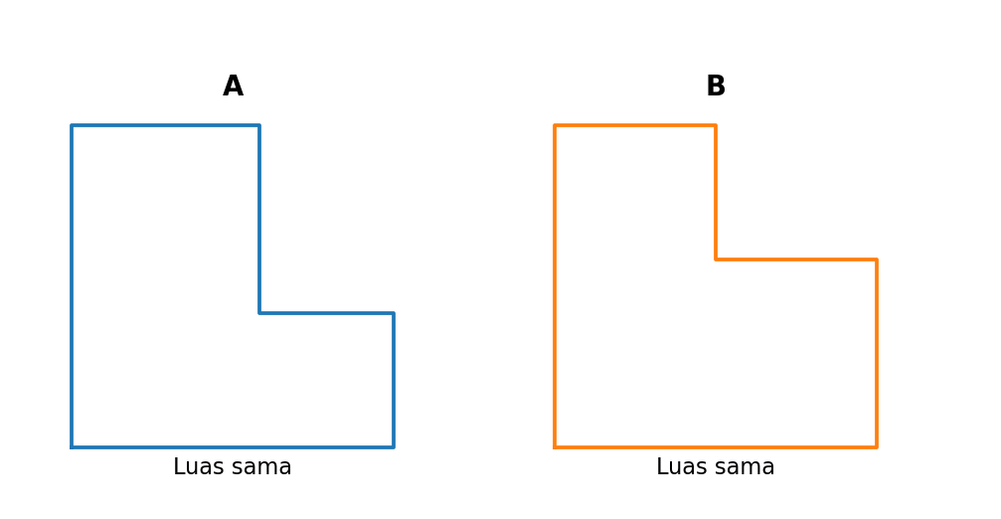
Pertanyaan | Dua lahan berbentuk L memiliki luas yang sama, tetapi bentuk pertama mempunyai lebih banyak sisi lekukan. Seorang siswa menyimpulkan bahwa keliling kedua lahan pasti sama. Kesimpulan tersebut …
Pilihan Jawaban | A. selalu benar karena luas sama.  B. selalu benar karena keduanya berbentuk L.  C. belum tentu benar karena luas tidak menentukan keliling.  D. salah karena lahan L tidak dapat dihitung kelilingnya.
Jawaban | C
Pembahasan | Dua bangun dapat mempunyai luas sama tetapi keliling berbeda. Kesamaan luas tidak otomatis menentukan kesamaan keliling.

Nomor | 17
Mata Pelajaran | Matematika
Materi | Geometri dan Pengukuran
Sub Materi | Pengukuran
Level | Penalaran – Memecahkan masalah
Kategori Soal | Pilihan Ganda (PG)
Gambar
Pertanyaan | Sebuah prisma memiliki volume 1.200 cm³. Luas alasnya 150 cm². Jika tinggi prisma ditambah 2 cm, volume barunya menjadi …
Pilihan Jawaban | A. 1.350 cm³  B. 1.500 cm³  C. 1.650 cm³  D. 1.800 cm³
Jawaban | B
Pembahasan | Tinggi awal = 1.200 ÷ 150 = 8 cm. Tinggi baru = 10 cm. Volume baru = 150 × 10 = 1.500 cm³.

Nomor | 18
Mata Pelajaran | Matematika
Materi | Geometri dan Pengukuran
Sub Materi | Pengukuran
Level | Penalaran – Menyimpulkan
Kategori Soal | Pilihan Ganda (PG)
Gambar
Pertanyaan | Sebuah kubus memiliki sisi 14 cm dan sebuah bola berjari-jari 7 cm. Gunakan π = 22/7. Pernyataan yang tepat tentang volume kedua benda adalah …
Pilihan Jawaban | A. Volume bola lebih besar daripada kubus.  B. Volume kubus lebih besar daripada bola.  C. Volume keduanya sama.  D. Selisih volumenya tepat 700 cm³.
Jawaban | B
Pembahasan | Volume kubus = 14³ = 2.744 cm³. Volume bola = 4/3 × 22/7 × 7³ = 1.437 1/3 cm³. Jadi kubus lebih besar.

Nomor | 19
Mata Pelajaran | Matematika
Materi | Geometri dan Pengukuran
Sub Materi | Pengukuran
Level | Penalaran – Memecahkan masalah
Kategori Soal | Pilihan Ganda (PG)
Gambar
Pertanyaan | Sebuah prisma mempunyai luas alas tetap 0,75 m². Agar volumenya lebih dari 1,2 m³, tinggi prisma harus …
Pilihan Jawaban | A. kurang dari 1,2 m  B. tepat 1,5 m  C. lebih dari 1,6 m  D. minimal 2 m
Jawaban | C
Pembahasan | V = Ah. Karena 0,75h > 1,2, maka h > 1,6 m.

Nomor | 20
Mata Pelajaran | Matematika
Materi | Geometri dan Pengukuran
Sub Materi | Pengukuran
Level | Penalaran – Melakukan generalisasi
Kategori Soal | Pilihan Ganda Kompleks (PGK MCMA)
Gambar
Pertanyaan | Untuk sebuah prisma dengan volume V = A × h, luas alas A dan tinggi h sama-sama positif. Pernyataan yang benar adalah …  Pilih semua jawaban yang benar! Jawaban benar lebih dari satu.
Pilihan Jawaban | A. Jika A menjadi 2 kali dan h tetap, volume menjadi 2 kali.  B. Jika A menjadi 2 kali dan h menjadi setengahnya, volume tetap.  C. Jika A menjadi 3 kali dan h menjadi 1/3, volume menjadi 3 kali.  D. Jika A dan h sama-sama menjadi 2 kali, volume menjadi 2 kali.
Jawaban | A, B
Pembahasan | A dan B benar. Volume merupakan hasil kali luas alas dan tinggi. Jika A menjadi 3 kali dan h menjadi 1/3, volume tetap karena 3 × 1/3 = 1, sehingga C salah. Jika keduanya menjadi 2 kali, volume justru menjadi 4 kali, sehingga D salah.

